 | Escuela de Ciencias Exactas e Ingeniería  Ingeniería de Sistemas y Telecomunicaciones | Sistemas II – G01
 |  | Parcial Segundo Corte
Cód. 1000350463 | Estudiante: Tomás Alejandro Cortés Girón | Fecha: 24/10/2019

EJERCICIO NO.1:
Este ejercicio esta planteado a partir del desarrollo del segundo parcial perteneciente al segundo corte, en el cual se busca poner en práctica todos los conocimientos desarrollados durante el proceso académico. El primer ejercicio se centra en la realización de un programa que nos permita poner en marcha principalmente el uso de cadenas y de los métodos aplicables, partiendo de determinar cuál es la mayor cantidad de veces en las que se repite el carácter que más se presenta en la cadena.
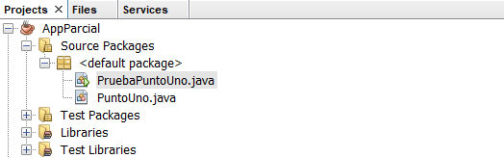  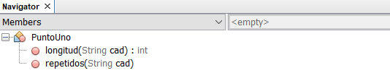  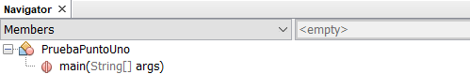 | 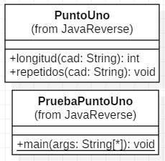
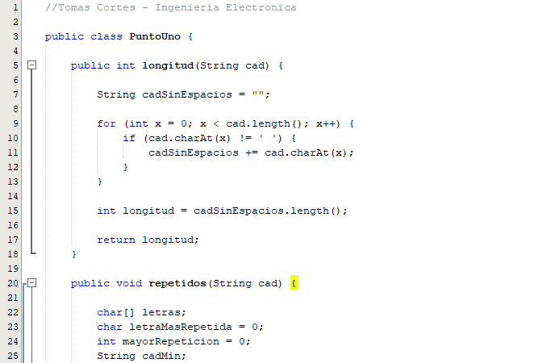
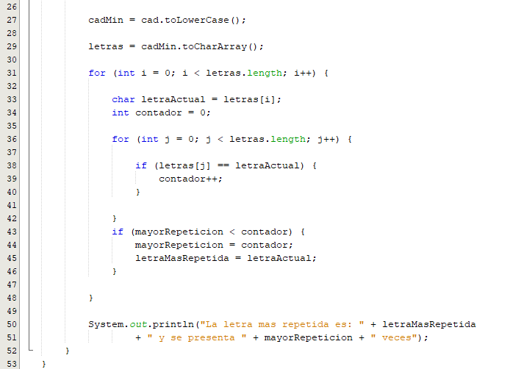

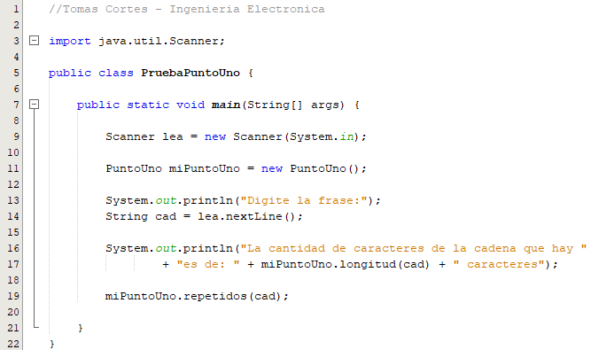
SALIDA:

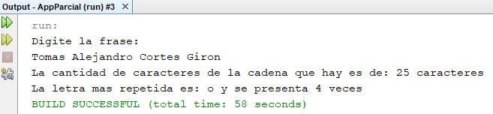
ANÁLISIS:
El ejercicio está realizado a partir de la temática de las cadenas y como se muestra dentro del programa, el ejercicio número uno es trabajado y desarrollado a partir de dos clases, en donde en la primera clase llamada PuntoUno, se establece los atributos y los métodos que nos permitirán desarrollar cada uno de los valores que sean digitados en la segunda clase, cuyo nombre es PruebaPuntoUno; y en la misma medida, también nos permite mostrar el resultado de las operaciones gracias a que este método es de tipo main.
En lo planteado en el ejercicio, se formuló a partir de digitar una cadena en la que se realizara una lectura que nos deja identificar cuál es el carácter que más se repite dentro de la cadena y cuantas veces este se repite en el algoritmo.
Esta solución de este problema, se desarrolló dentro de los métodos constructores que encontramos en la primera clase, ya que, dentro de los métodos, se realizaron tres operaciones para los caracteres. El primer método llamado longitud, nos permite gracias al método. charAt(), que admite junto a un ciclo for, reescribir la cadena de caracteres con la condición de eliminar los espacios que se encuentran dentro de la frase para que posteriormente retorne una cadena sin espacios. El segundo método que se encuentra dentro de repetidos, es el.toLowerCase(). Método quel nos deja convertir todos los caracteres dentro de la cadena en minúsculas para que gracias a un arreglo establecido por dos ciclos for, pero de manera especial gracias al tercer método toCharArray(), que converte la cadena en una matriz de caracteres, para que posteriormente, gracias a una variable que cuenta las veces en que se repite un carácter, determinando cuál es el mayor y el número de veces que se repite dentro de la cadena.
Finalmente, en el método main se encuentra la respectiva biblioteca Scanner en donde leemos los valores y el objeto que nos permitirá mostrar el resultado de los valores establecidos, comprobándose el resultado exitoso en la salida.

EJERCICIO NO.2:
Este segundo ejercicio propio del parcial, se centra en la temática de desarrollar un programa en el cual se nos deje establecer valores determinados a ciertas marcas de carros para que posteriormente se calcule el nuevo precio gracias al cumplimiento de unas condiciones especiales establecidas dentro del desarrollo de este ejercicio.
Todo esto para poner en práctica la temática de relaciones entre clases en las cuales se hace uso principalmente del método de la herencia.
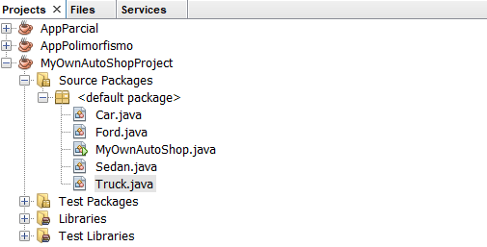 | 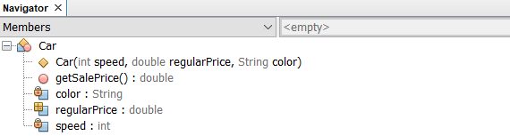  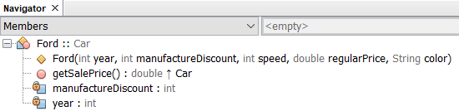  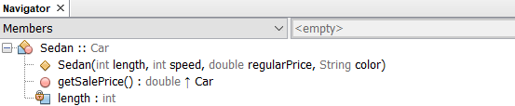  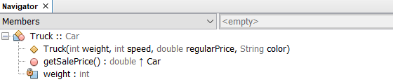  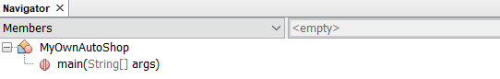
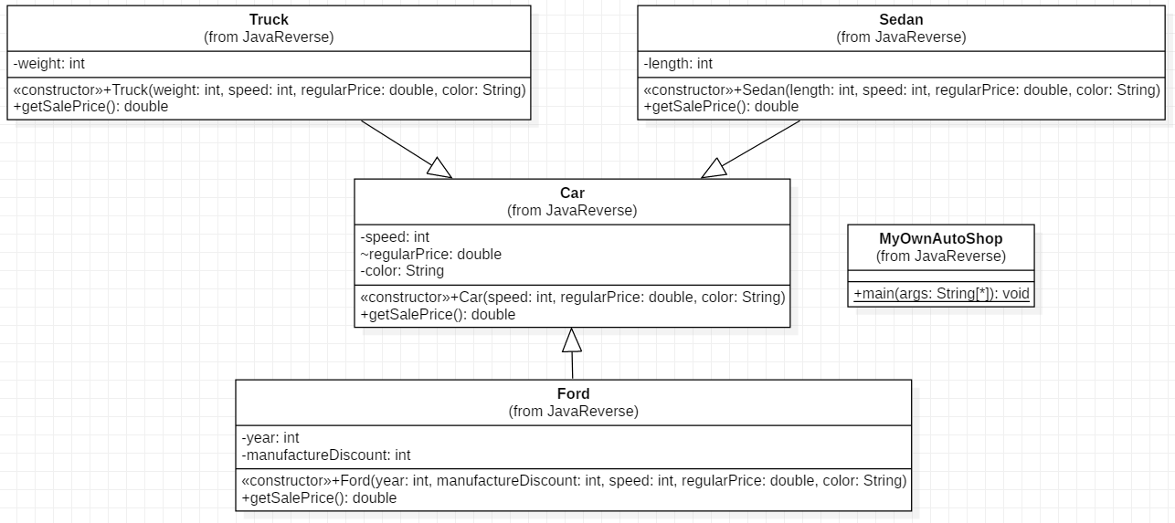

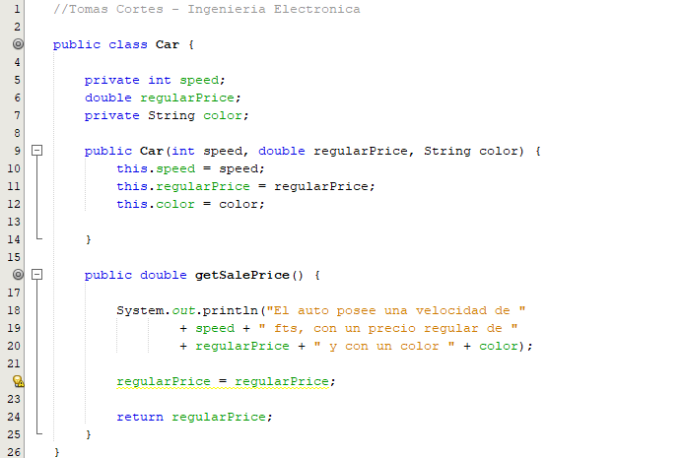

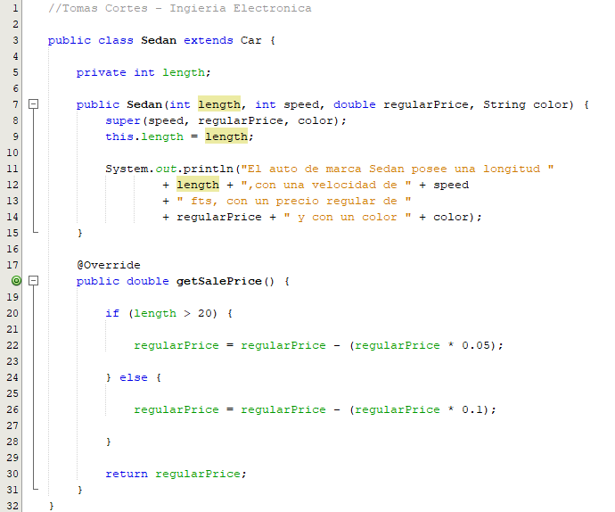

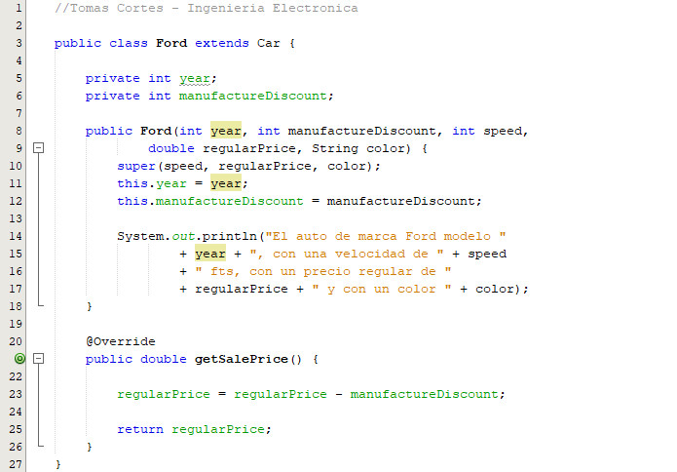

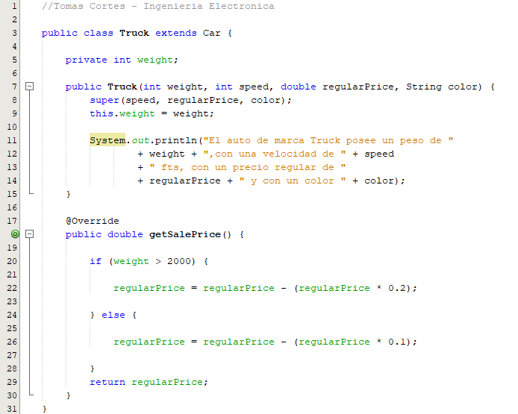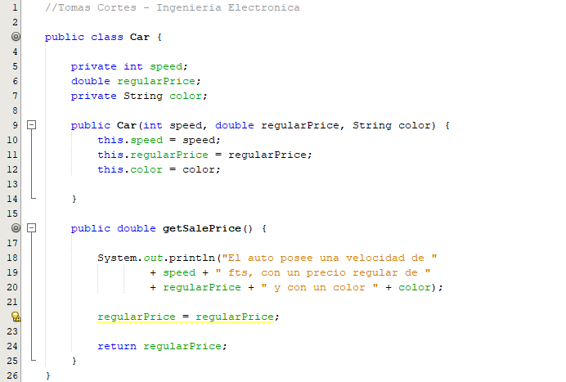

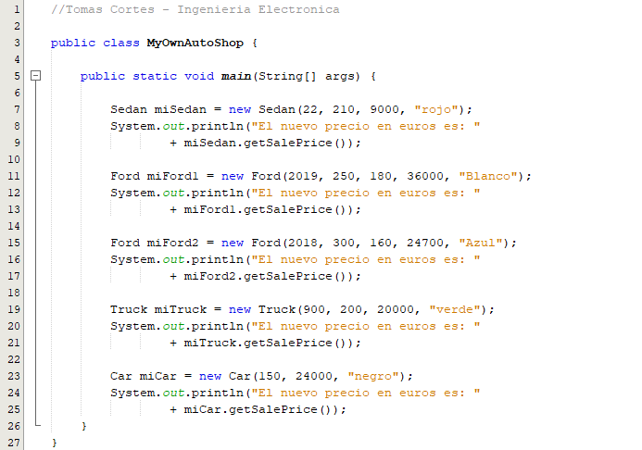
SALIDA:
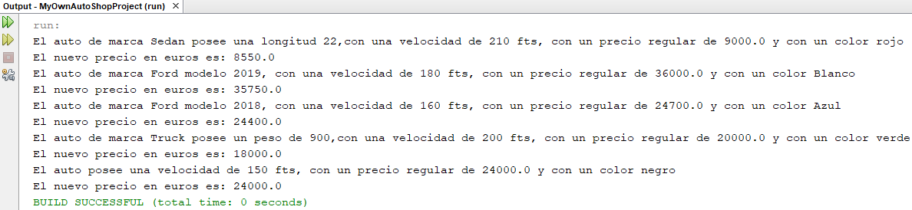
ANÁLISIS:
Este segundo ejercicio, se establece a partir de trabajar el subtema de la Herencia la cual pertenece al tema de las relaciones entre clases con la que se plantea desarrollar una serie de clases que mantengan como clase principal a car, y la cual le heredará los atributos y métodos a las subclases, las cuales son Truck, Ford y Sedan, con los que gracias a otras condiciones se deben realizar ciertos procedimientos para establecer precios con descuento para cada vehículo.
Para establecer las relaciones por la herencia, en la clase car se estableció un método constructor el cual nos permite obtener dentro de los parámetros los atributos establecidos dentro de la misma clase, mientras que el segundo método establece el valor del precio correspondiente a las condiciones establecidas en el enunciado del ejercicio.
En las clases Truck, Sedan y Ford, la herencia se maneja en la misma medida en los tres casos, puesto que al momento de establecerse la clase dentro de cada uno de ellos se les agrega el respectivo extends car, para realizar la relación con la superclase car, y dentro de los métodos constructores, se les agrega el atributo propio de cada clase más los pertenecientes a la superclase, sin dejar a un lado que posteriormente se debe agregar el super con los valores solamente con los atributos de la clase car.
En los segundos métodos de Truck, Sedan y For se mantienen condiciones con las cuales se realizará el 10% de descuento en el precio si el peso es mayor a 2000 y 20% en otro caso. En la clase For se obtiene un nuevo precio restándole el descuento de manufactura. En la clase Sedan, se da un descuento del 5% si el vehículo es mayor de 20 pies y 10% si maneja otra longitud.
En el método main se hace la respectiva creación de diferentes objetos que tienen establecidos valores acordes a cada automóvil y con los cuales, se establece el precio de venta. Observándose esto, al momento de hace la ejecución en la salida.

